|  |  |  |  |  |  |  |  |  |
| --- | --- | --- | --- | --- | --- | --- | --- | --- |
|  | **Степень осознанности желания человека избавиться от зависимости** | **Количество свободного осознанного времени** | **Качество отношения с людьми** | **Степень вовлечения человека в различные хобби и увлечения** | **Степень дисциплинированности/ответственности** | **Степень познания реального мира** | **Степень вовлечённости в проблемные виды игр**  **(-1 – сильная вовлеченность**  **+1 – человек не играет в подобные игры)** | **Вероятность избавиться от игровой зависимости** |
|  | x1 | x2 | x3 | x4 | x5 | x6 | x7 | Yэ |
| 1 | -1 | -1 | -1 | -1 | -1 | -1 | 1 | Н |
| 2 | 1 | -1 | -1 | -1 | -1 | -1 | -1 | С |
| 3 | -1 | 1 | -1 | -1 | -1 | -1 | -1 | Н-НС |
| 4 | 1 | 1 | -1 | -1 | -1 | -1 | 1 | С-ВС |
| 5 | -1 | -1 | 1 | -1 | -1 | -1 | -1 | НС |
| 6 | 1 | -1 | 1 | -1 | -1 | -1 | 1 | С-ВС |
| 7 | -1 | 1 | 1 | -1 | -1 | -1 | 1 | С |
| 8 | 1 | 1 | 1 | -1 | -1 | -1 | -1 | ВС |
| 9 | -1 | -1 | -1 | 1 | -1 | -1 | -1 | Н-НС |
| 10 | 1 | -1 | -1 | 1 | -1 | -1 | 1 | С |
| 11 | -1 | 1 | -1 | 1 | -1 | -1 | 1 | НС-С |
| 12 | 1 | 1 | -1 | 1 | -1 | -1 | -1 | С |
| 13 | -1 | -1 | 1 | 1 | -1 | -1 | 1 | НС |
| 14 | 1 | -1 | 1 | 1 | -1 | -1 | -1 | С-ВС |
| 15 | -1 | 1 | 1 | 1 | -1 | -1 | -1 | ВС |
| 16 | 1 | 1 | 1 | 1 | -1 | -1 | 1 | ВС-В |
| 17 | -1 | -1 | -1 | -1 | 1 | -1 | -1 | Н |
| 18 | 1 | -1 | -1 | -1 | 1 | -1 | 1 | НС |
| 19 | -1 | 1 | -1 | -1 | 1 | -1 | 1 | Н-НС |
| 20 | 1 | 1 | -1 | -1 | 1 | -1 | -1 | С-ВС |
| 21 | -1 | -1 | 1 | -1 | 1 | -1 | 1 | С |
| 22 | 1 | -1 | 1 | -1 | 1 | -1 | -1 | С-ВС |
| 23 | -1 | 1 | 1 | -1 | 1 | -1 | -1 | С |
| 24 | 1 | 1 | 1 | -1 | 1 | -1 | 1 | В |
| 25 | -1 | -1 | -1 | 1 | 1 | -1 | 1 | С |
| 26 | 1 | -1 | -1 | 1 | 1 | -1 | -1 | С |
| 27 | -1 | 1 | -1 | 1 | 1 | -1 | -1 | НС |
| 28 | 1 | 1 | -1 | 1 | 1 | -1 | 1 | С-ВС |
| 29 | -1 | -1 | 1 | 1 | 1 | -1 | -1 | С |
| 30 | 1 | -1 | 1 | 1 | 1 | -1 | 1 | ВС |
| 31 | -1 | 1 | 1 | 1 | 1 | -1 | 1 | В |
| 32 | 1 | 1 | 1 | 1 | 1 | -1 | -1 | В |
| 33 | -1 | -1 | -1 | -1 | -1 | 1 | -1 | Н |
| 34 | 1 | -1 | -1 | -1 | -1 | 1 | 1 | НС |
| 35 | -1 | 1 | -1 | -1 | -1 | 1 | 1 | НС |
| 36 | 1 | 1 | -1 | -1 | -1 | 1 | -1 | НС-С |
| 37 | -1 | -1 | 1 | -1 | -1 | 1 | 1 | Н-НС |
| 38 | 1 | -1 | 1 | -1 | -1 | 1 | -1 | С |
| 39 | -1 | 1 | 1 | -1 | -1 | 1 | -1 | НС-С |
| 40 | 1 | 1 | 1 | -1 | -1 | 1 | 1 | С-ВС |
| 41 | -1 | -1 | -1 | 1 | -1 | 1 | 1 | НС |
| 42 | 1 | -1 | -1 | 1 | -1 | 1 | -1 | НС-С |
| 43 | -1 | 1 | -1 | 1 | -1 | 1 | -1 | НС-С |
| 44 | 1 | 1 | -1 | 1 | -1 | 1 | 1 | С-ВС |
| 45 | -1 | -1 | 1 | 1 | -1 | 1 | -1 | С |
| 46 | 1 | -1 | 1 | 1 | -1 | 1 | 1 | ВС |
| 47 | -1 | 1 | 1 | 1 | -1 | 1 | 1 | С-ВС |
| 48 | 1 | 1 | 1 | 1 | -1 | 1 | -1 | ВС-В |
| 49 | -1 | -1 | -1 | -1 | 1 | 1 | 1 | НС |
| 50 | 1 | -1 | -1 | -1 | 1 | 1 | -1 | НС-С |
| 51 | -1 | 1 | -1 | -1 | 1 | 1 | -1 | Н-НС |
| 52 | 1 | 1 | -1 | -1 | 1 | 1 | 1 | С-ВС |
| 53 | -1 | -1 | 1 | -1 | 1 | 1 | -1 | НС |
| 54 | 1 | -1 | 1 | -1 | 1 | 1 | 1 | ВС-В |
| 55 | -1 | 1 | 1 | -1 | 1 | 1 | 1 | С-ВС |
| 56 | 1 | 1 | 1 | -1 | 1 | 1 | -1 | В |
| 57 | -1 | -1 | -1 | 1 | 1 | 1 | -1 | НС |
| 58 | 1 | -1 | -1 | 1 | 1 | 1 | 1 | С-ВС |
| 59 | -1 | 1 | -1 | 1 | 1 | 1 | 1 | С |
| 60 | 1 | 1 | -1 | 1 | 1 | 1 | -1 | В |
| 61 | -1 | -1 | 1 | 1 | 1 | 1 | 1 | ВС-В |
| 62 | 1 | -1 | 1 | 1 | 1 | 1 | -1 | В |
| 63 | -1 | 1 | 1 | 1 | 1 | 1 | -1 | ВС-В |
| 64 | 1 | 1 | 1 | 1 | 1 | 1 | 1 | В |

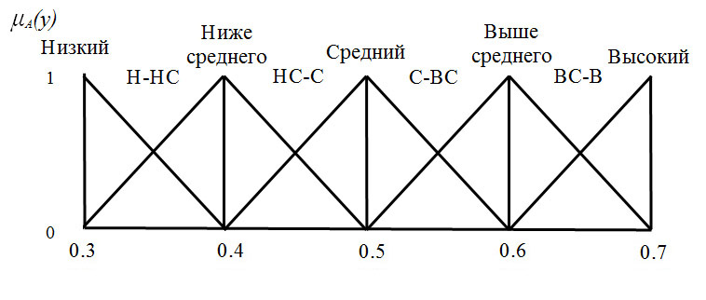

**Полная лингвистическая шкала для заполнения матрицы (вероятность)**

Н, Н-НС, НС, НС-С, С, С-ВС, ВС, ВС-В, В